B&R na SPS 2024
Łączenie produktów, platform i ludzi za pomocą otwartych rozwiązań w celu odblokowania nowych poziomów produktywności.
• Nowa wersja oprogramowania B&R przyspiesza rozwój maszyn dzięki asystentowi kodowania AI i inżynierii opartej na chmurze
• Przemysłowe aplikacje IoT umożliwiają optymalizację wydajności i energii na żywo, predykcyjne utrzymanie systemów trakowych i wiele więcej.
• Ponad 150 ekspertów B&R, 20 pokazów na żywo i 7 interaktywnych stanowisk zaprasza odwiedzających do odkrywania przyszłości inteligentnej automatyzacji maszyn.
Podczas tegorocznych targów SPS, które odbędą się w dniach 12-14 listopada w Norymberdze w Niemczech, odwiedzający stoisko 206 w hali 7 będą mogli przekonać się, w jaki sposób B&R pomaga konstruktorom maszyn, integratorom, właścicielom i operatorom odblokować nowe poziomy produktywności. Ponad 150 ekspertów B&R jest do dyspozycji, aby zaprezentować najnowsze innowacje firmy - od nowego kodowania wspomaganego sztuczną inteligencją i inżynierii opartej na chmurze po interoperacyjne rozwiązania Industrial IoT, wizję maszynową wspomaganą sztuczną inteligencją i nowe otwarte podejście do inżynierii bezpieczeństwa.
"Niezależnie od tego, czy projektujesz maszyny, czy je obsługujesz, ostatecznym celem jest zawsze maksymalna wydajność i produktywność. Najtrudniejszą częścią jest zrównoważenie tego z elastycznością i prostotą, które stały się tak istotne w świecie coraz większej złożoności, zmieniających się wymagań konsumentów, presji środowiskowej i wzajemnie połączonych ekosystemów cyfrowych" - mówi Florian Schneeberger, dyrektor ds. technologii w B&R. "Dlatego też, każdy podejmowany przez nas innowacyjny krok wspiera naszych klientów w utrzymaniu równowagi - umożliwiając im osiągnięcie zarówno wydajności, jak i elastyczności dzięki naszym zaawansowanym, otwartym i wzajemnie połączonym rozwiązaniom automatyzacji".
Stoisko B&R na tegorocznym wydarzeniu SPS pokazuje, w jaki sposób zaangażowanie B&R w otwartość pomaga łączyć ludzi, platformy i produkty w celu zwiększenia produktywności. Łącząc kompleksowe portfolio automatyzacji maszyn poprzez globalną sieć ekspertów i partnerów, B&R oferuje sprzęt, oprogramowanie i mechatronikę, które rozwiązują rzeczywiste potrzeby. Otwarte i interoperacyjne rozwiązania łączą ekosystem B&R ponad granicami - z istniejącymi architekturami brownfield, ekosystemami wielu dostawców i nowymi narzędziami opartymi na chmurze. "We wszystkich przypadkach", zauważa Schneeberger, "skupiamy się na połączeniu każdego klienta z jego najlepszym rozwiązaniem".
Na żywo i interaktywnie na stoisku B&R
Odwiedzający SPS 2024 będą jednymi z pierwszych, którzy będą mogli zapoznać się z nową wersją oprogramowania do automatyzacji B&R. Dzięki zupełnie nowemu interfejsowi z kodowaniem wspomaganym przez sztuczną inteligencję i elastyczną inżynierią opartą na chmurze, B&R obiecuje podniesienie poziomu inżynierii automatyzacji dzięki większej produktywności i lepszej współpracy. Na interaktywnych stanowiskach będzie mogą przetestować to twierdzenie, a także wypróbować nowe doświadczenie inżynierii bezpieczeństwa B&R z otwartą bazą kodu i wieloma nowymi opcjami programowania.
Na stoisku B&R prezentowane są również najnowsze osiągnięcia firmy w zakresie otwartej mechaniki robotów i mechatronicznego transportu produktów - w tym symulacja cyfrowego bliźniaka 3D do projektowania koncepcyjnego, optymalizacji wydajności i bilansowania energii. Zaprezentowane zostaną również otwarte i interoperacyjne przemysłowe rozwiązania IoT i rozwiązania brzegowe B&R z aplikacjami opartymi na sztucznej inteligencji do optymalizacji wydajności i energii na żywo, predykcyjnego utrzymania systemów trakowych i nie tylko.
Ponad 150 ekspertów B&R z niecierpliwością czeka, aby poprowadzić odwiedzających przez 20 demonstracji na żywo i 7 interaktywnych stanowiska. To tutaj goście wystawy będą mogli doświadczyć mocy adaptacyjnej produkcji, która zwiększa elastyczność i produktywność na mniejszej powierzchni. To tutaj będzie można odkryć potencjał otwartych standardów, które zapewniają większą wydajność, łatwe skalowanie i oferują nowe modele biznesowe.

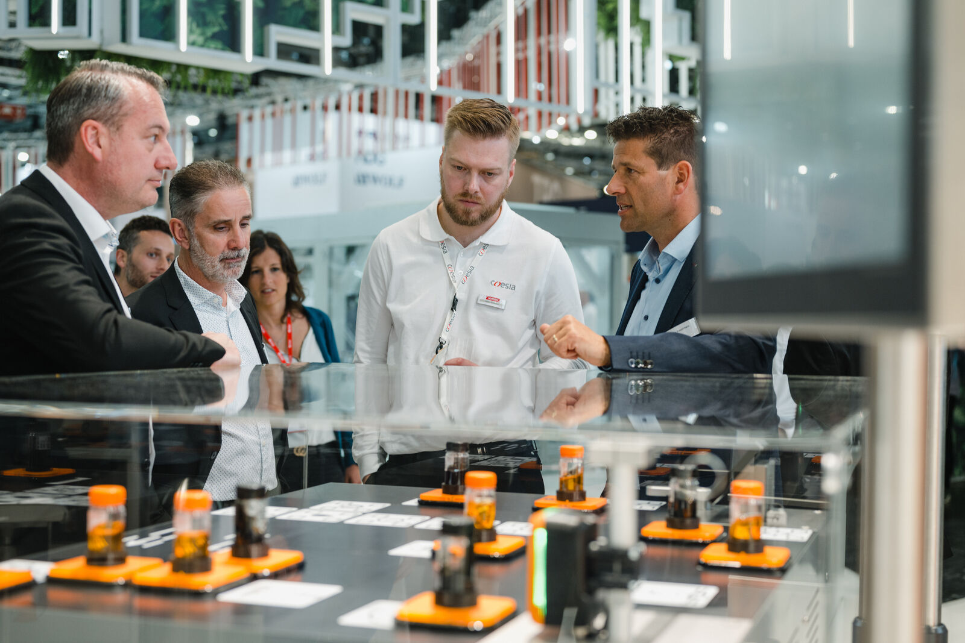
SPS w Norymberdze w dniach 12-14 listopada: W hali 7, stoisko 206, B&R pokazuje, w jaki sposób łączenie produktów, platform i ludzi może odblokować nowe poziomy produktywności. (Źródło: B&R)
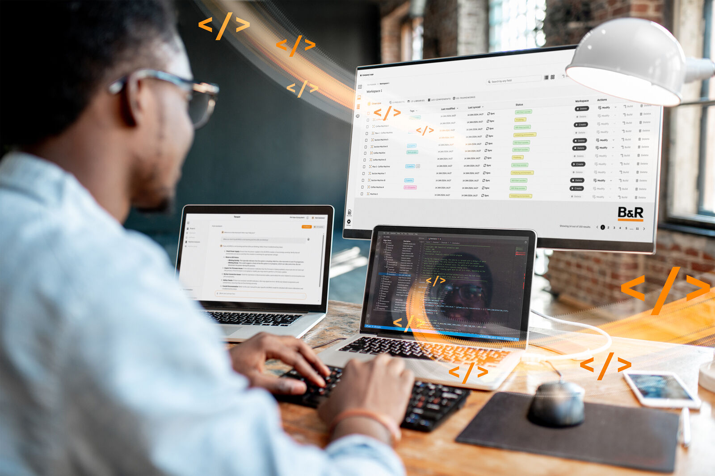
Interaktywne stanowisko daje unikalną możliwość wszystkim odwiedzającym SPS i stoisko B&R wypróbować nowe kodowanie wspomagane przez sztuczną inteligencję B&R i elastyczną inżynierię opartą na chmurze. (Źródło: B&R)
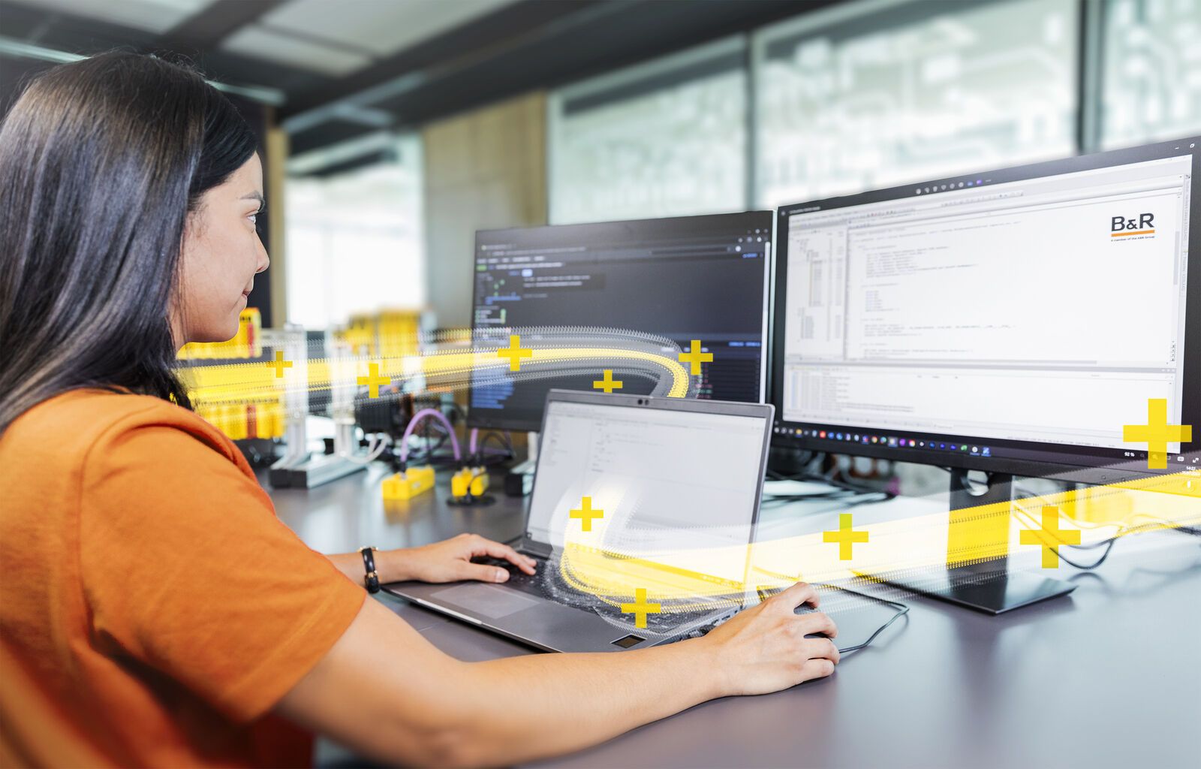
Dzięki otwartej bazie kodu i potężnym nowym opcjom programowania, B&R dąży do wprowadzenia inżynierii bezpieczeństwa w erę inteligentnych fabryk. Odwiedzający SPS mogą na żywo przetestować możliwości na interaktywnym stanowisku. (Źródło: B&R)

O firmie B&R
B&R to innowacyjna firma z branży automatyzacji z siedzibą w Austrii i przedstawicielstwami na całym świecie. Od 6 lipca 2017 B&R stała się jednostką biznesową Grupy ABB. Jako globalny lider w automatyce przemysłowej, B&R łączy najnowocześniejsze technologie z kunsztem inżynieryjnym, oferując klientom z praktycznie każdej branży kompleksowe rozwiązania z zakresu automatyki maszyn i automatyki zakładowej, sterowania napędami, interfejsów HMI oraz zintegrowanej technologii bezpieczeństwa. Dzięki standardom komunikacji przemysłowej IoT, takim jak OPC UA, POWERLINK i openSAFETY, a także z wydajnym środowiskiem programistycznym Automation Studio, B&R nieustannie przedefiniowuje przyszłość technologii automatyzacji. Duch innowacyjności, który prowadzi B&R na szczyt przemysłowej automatyzacji, jest wzmacniany zamiłowaniem do upraszczania procesów i wyprzedzania oczekiwań klientów.
Aby uzyskać więcej informacji odwiedź stronę www.br-automation.com

